1.Inleiding en doel van applicatie

–Activity model (volledig)



2.Functionele Scope

Requirements:

* Op het eerste scherm wil ik in het menu alle productgroepen zien. Dit zijn de bestaande productgroepen (zie database beschrijving).
* Alleen productgroepen met afbeelding moeten getoond worden
* Alle artikelen moeten via de webshop worden aangeboden.

Use case diagram (volledig):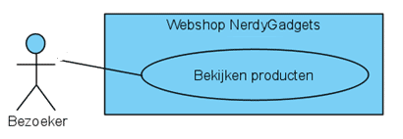

Beschrijving actoren:

| Naam | Type actor | Beschrijving |
| --- | --- | --- |
| Bezoeker | Primaire actor | De bezoeker is een actor die nog niet een klant is. |

3.Concepten

–Domeinmodel (volledig)

–Algemene opmerkingen

–Niet-functionele requirements (volledig)

* Ik wil iets vergelijkbaars als Zalando. Maar dan niet met sub productgroepen.
* Ik wil dat de bezoeker zelf kan instellen hoeveel producten hij in 1 keer ziet (bijv. 25 – 50 -100). En dat de bezoeker dan kan bladeren

4.User stories + schermontwerpen + acceptatiecriteria/testscenario's

–User story 1

• **Als bezoeker wil ik door de verschillende producten kunnen bladeren, zodat ik een duidelijk overzicht krijg welke producten in het assortiment zitten.**

• Schermontwerp met velden en knoppen

1. Het systeem toont de verschillende categorieën.
2. Als bezoeker kan ik bladeren door categorieën.
3. Het systeem toont een overzicht van de producten binnen een categorie.
4. Als bezoeker kan ik instellen hoeveel producten (bijvoorbeeld 25-50-100) per pagina getoond worden.
5. De prijs van een product is zichtbaar inclusief btw.
6. Een categorie heeft één hoofdafbeelding.
7. De volgende informatie is zichtbaar: hoofdafbeelding, artikelnaam, artikelnummer, prijs.
8. Als bezoeker en kan ik sorteren op naam.
9. Het systeem toont de voorraadindicatie van het product.

–User story 2